TÜBİTAK ULAKBİM Müdürlüğünün 16.06.2017 tarih ve 71 sayılı toplantısında dergimizin TÜBİTAK ULAKBİM TR dizininde yer almasına karar verilmiştir.
Yayın hayatına düzenli bir şekilde devam etme kararlılığında olan dergimiz editörler grubunun katkısıyla nitelik arttırıcı girişimlerini sürdürmektedir.
Gazi Eğitim Fakültesi Dergisi bundan sonra yeni kapak tasarımı ile basılmaya devam edecektir.
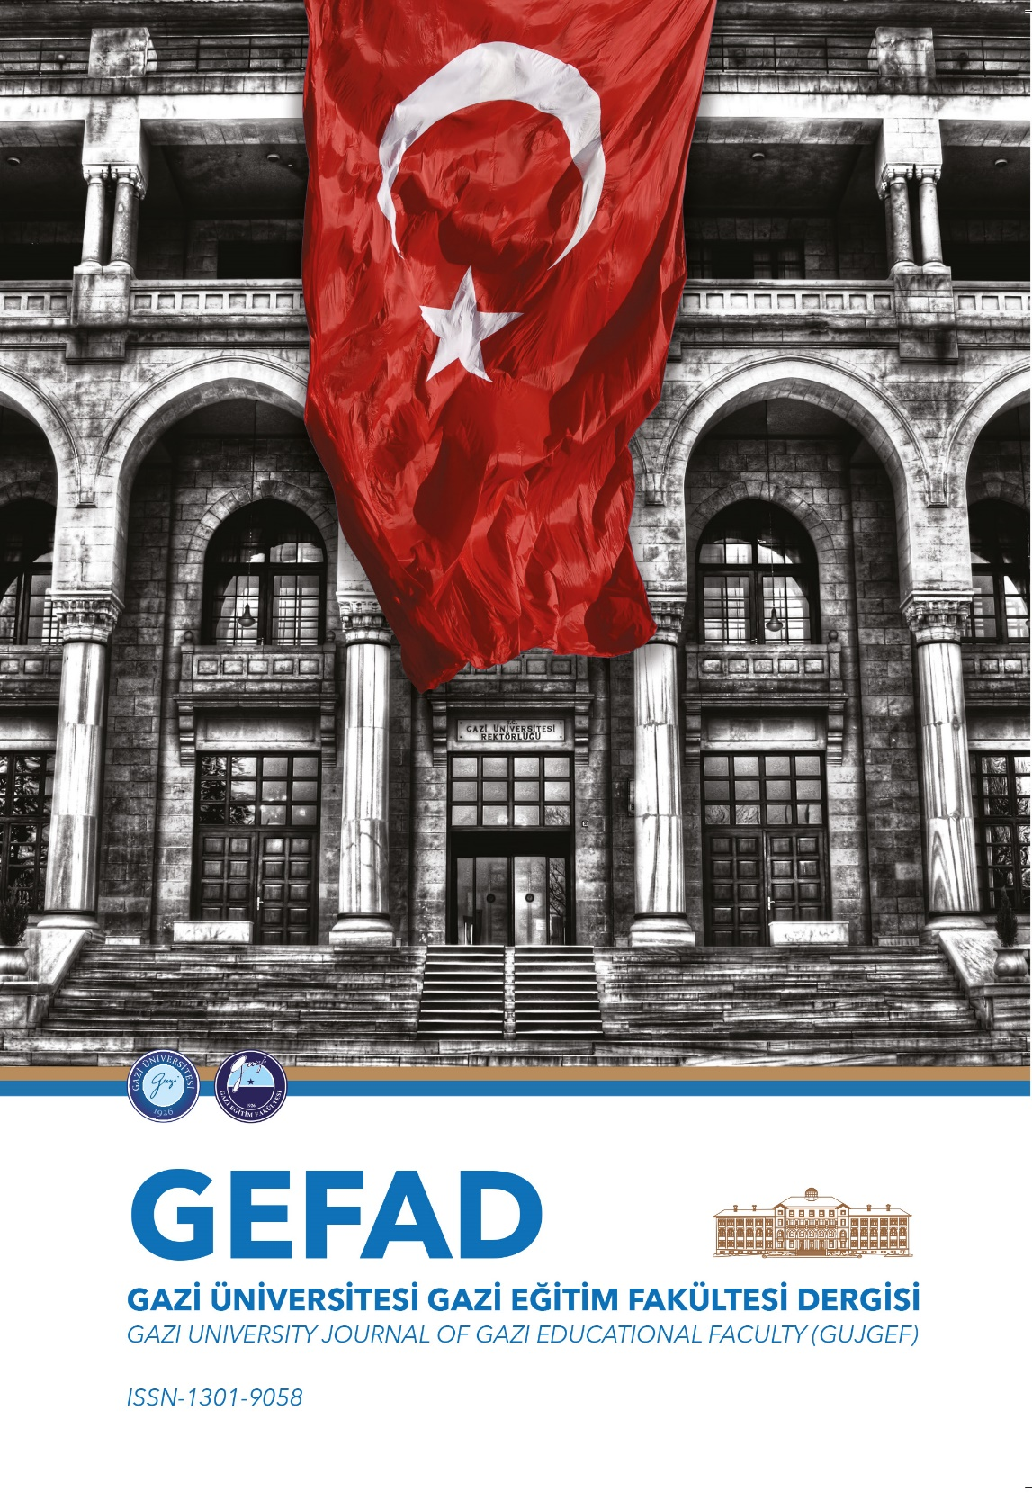
Bilgilerinize sunulur.

